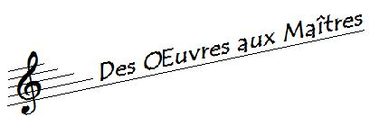  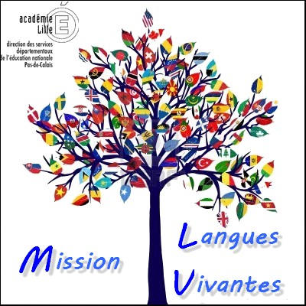 |  |  | 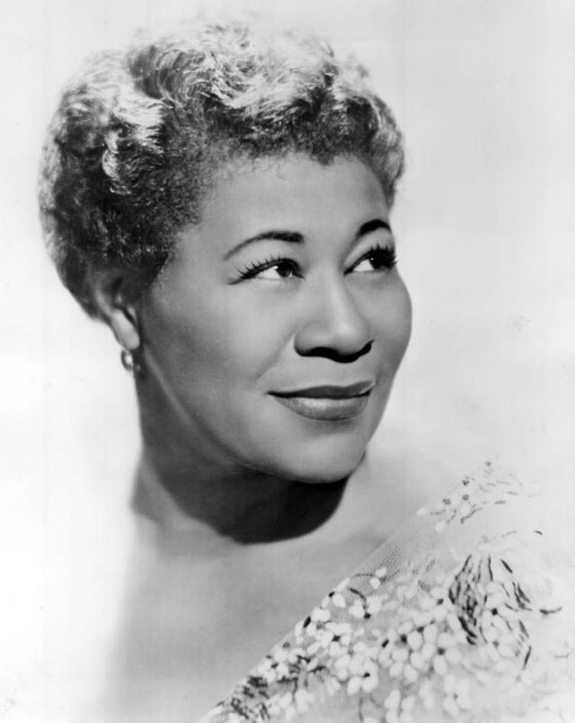
Interprète :  Auteur-Compositeur : | Ella Fitzgerald  Larry Clinton
Titre : | Molasses, Molasses
Période : | Années 50
Durée de l'extrait : | 2'43
Genre : | Jazz (swing), Pop.
Instrumentation : | Jazz band, chanteuse, choeur mixte d'enfants et d'adultes.
Artiste : | Ella Fitzgerald
Source : | http://youtu.be/NxjfJJxrgsU
LE CONTEXTE ET L'ARTISTE
Elle commence à chanter à 16 ans en 1934 au théâtre Apollo de Harlem à New York dans une des premières Amateurs Nights qu'elle remporte, contribuant autant à la gloire de l'Apollo qu'à la sienne. Elle est remarquée par Barmdu Ali (de l'orchestre de Chick Webb) qui convainquit Webb de l'engager. Elle enregistre quelques tubes avec lui, dont le célèbre If You Can't Sing It, You'll Have to Swing It, Love and Kisses, mais c'est sa version de la berceuse A Tisket, a Tasket qui la fit connaître.
Quand Chick Webb meurt en 1939, l'orchestre continue sous le nom de « Ella Fitzgerald and Her Famous Orchestra ». Elle commence une carrière solo en 1941.
L'OEUVRE
Cette chanson composée en 1950 est d'un caractère enjoué. Elle a pour titre « Molasses » signifiant mélasse (sorte de sirop gluant de sucre de canne). Les couplets parlent avec humour de quatre hommes ayant un signe distinctif particulier. Le premier couplet traite par exemple d'un homme qui adorait manger, grossissant tant et si bien qu'il ne pouvait plus tenir sur ses pieds. C'est une chanson destinée particulièrement aux enfants. Elle est de forme rondo (alternance couplets/refrain). Les couplets sont chantés par Ella Fitzgerald accompagnée d'un choeur d'adultes. Pour les refrains, des enfants se joignent à la chanson. L'ensemble de l'oeuvre est accompagnée par un jazz band, avec une présence prononcée de là trompette (avec sourdine).
SE METTRE A L'OEUVRE
Possibilité de trouver ce morceau sur YouTube.

Objectif : écouter un morceau de l'univers anglo-saxon et répondre à des questions posées en anglais.

Pré-requis : savoir distinguer un refrain et un couplet (forme rondo). Connaître le lexique d'instruments: Drums, trumpets, piano

Matériel spécifique : Flash cards pour chaque élève : groupe adultes + enfants, femme seule.

Première séance

Ecoute de l'introduction et du refrain (début du morceau).

Can you hear voices or instruments or both ?

(There are) both : voices and instruments.

Which instruments (do your hear) ?

Drums, trumpet, piano,

Can you hear men's voices, women's voices ?

There are both : men and women's voices.

Other voices ?

Yes : children's voices.

Now, let's sing together :

« Molasses, molasses, it's icky sticky goo
Molasses, molasses, it always sticks to you. »

Deuxième séance

Révision de la chanson : Do you remember Molasses ? Let's sing it.

Ecoute de la chanson en entier dans le but de mettre en évidence l'alternance refrain (appris par la classe) et couplets (forme rondo).

Instructions à donner en faisant les gestes : Listen to the whole song. Put your hands up when you hear « Molasses, molasses... » (le dire en entonnant l'air).

Pendant ce temps, l'enseignant (ou un élève) propose un codage sur le tableau pour indiquer les refrains.

Montrer le codage en disant « This is a chorus ». (refrain)
Toujours en montrant « Between each chorus, there is a verse ».(couplet)

Now, listen to the whole song and sing the chorus.

Direction des services départementaux de l'Education Nationale du Pas-de-Calais

